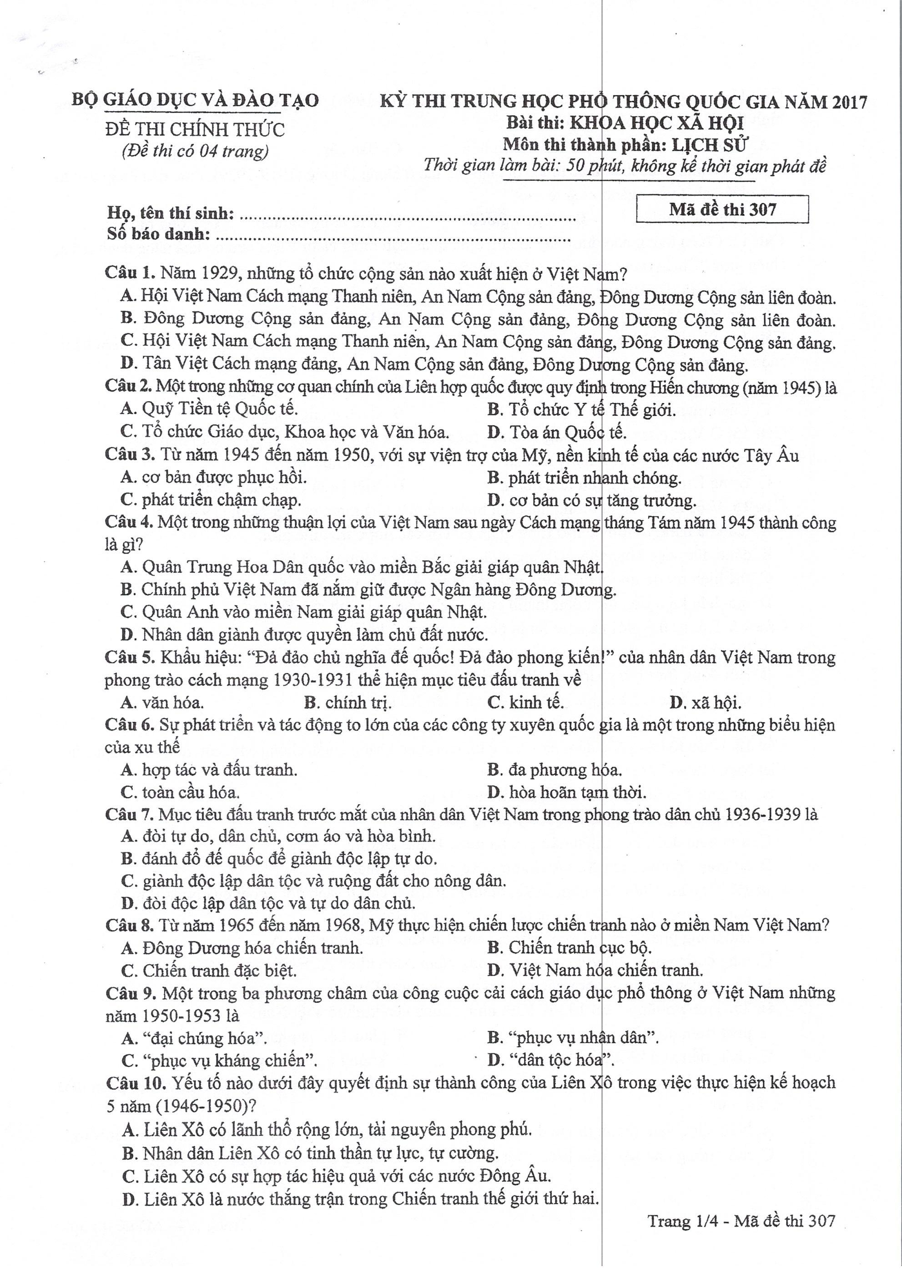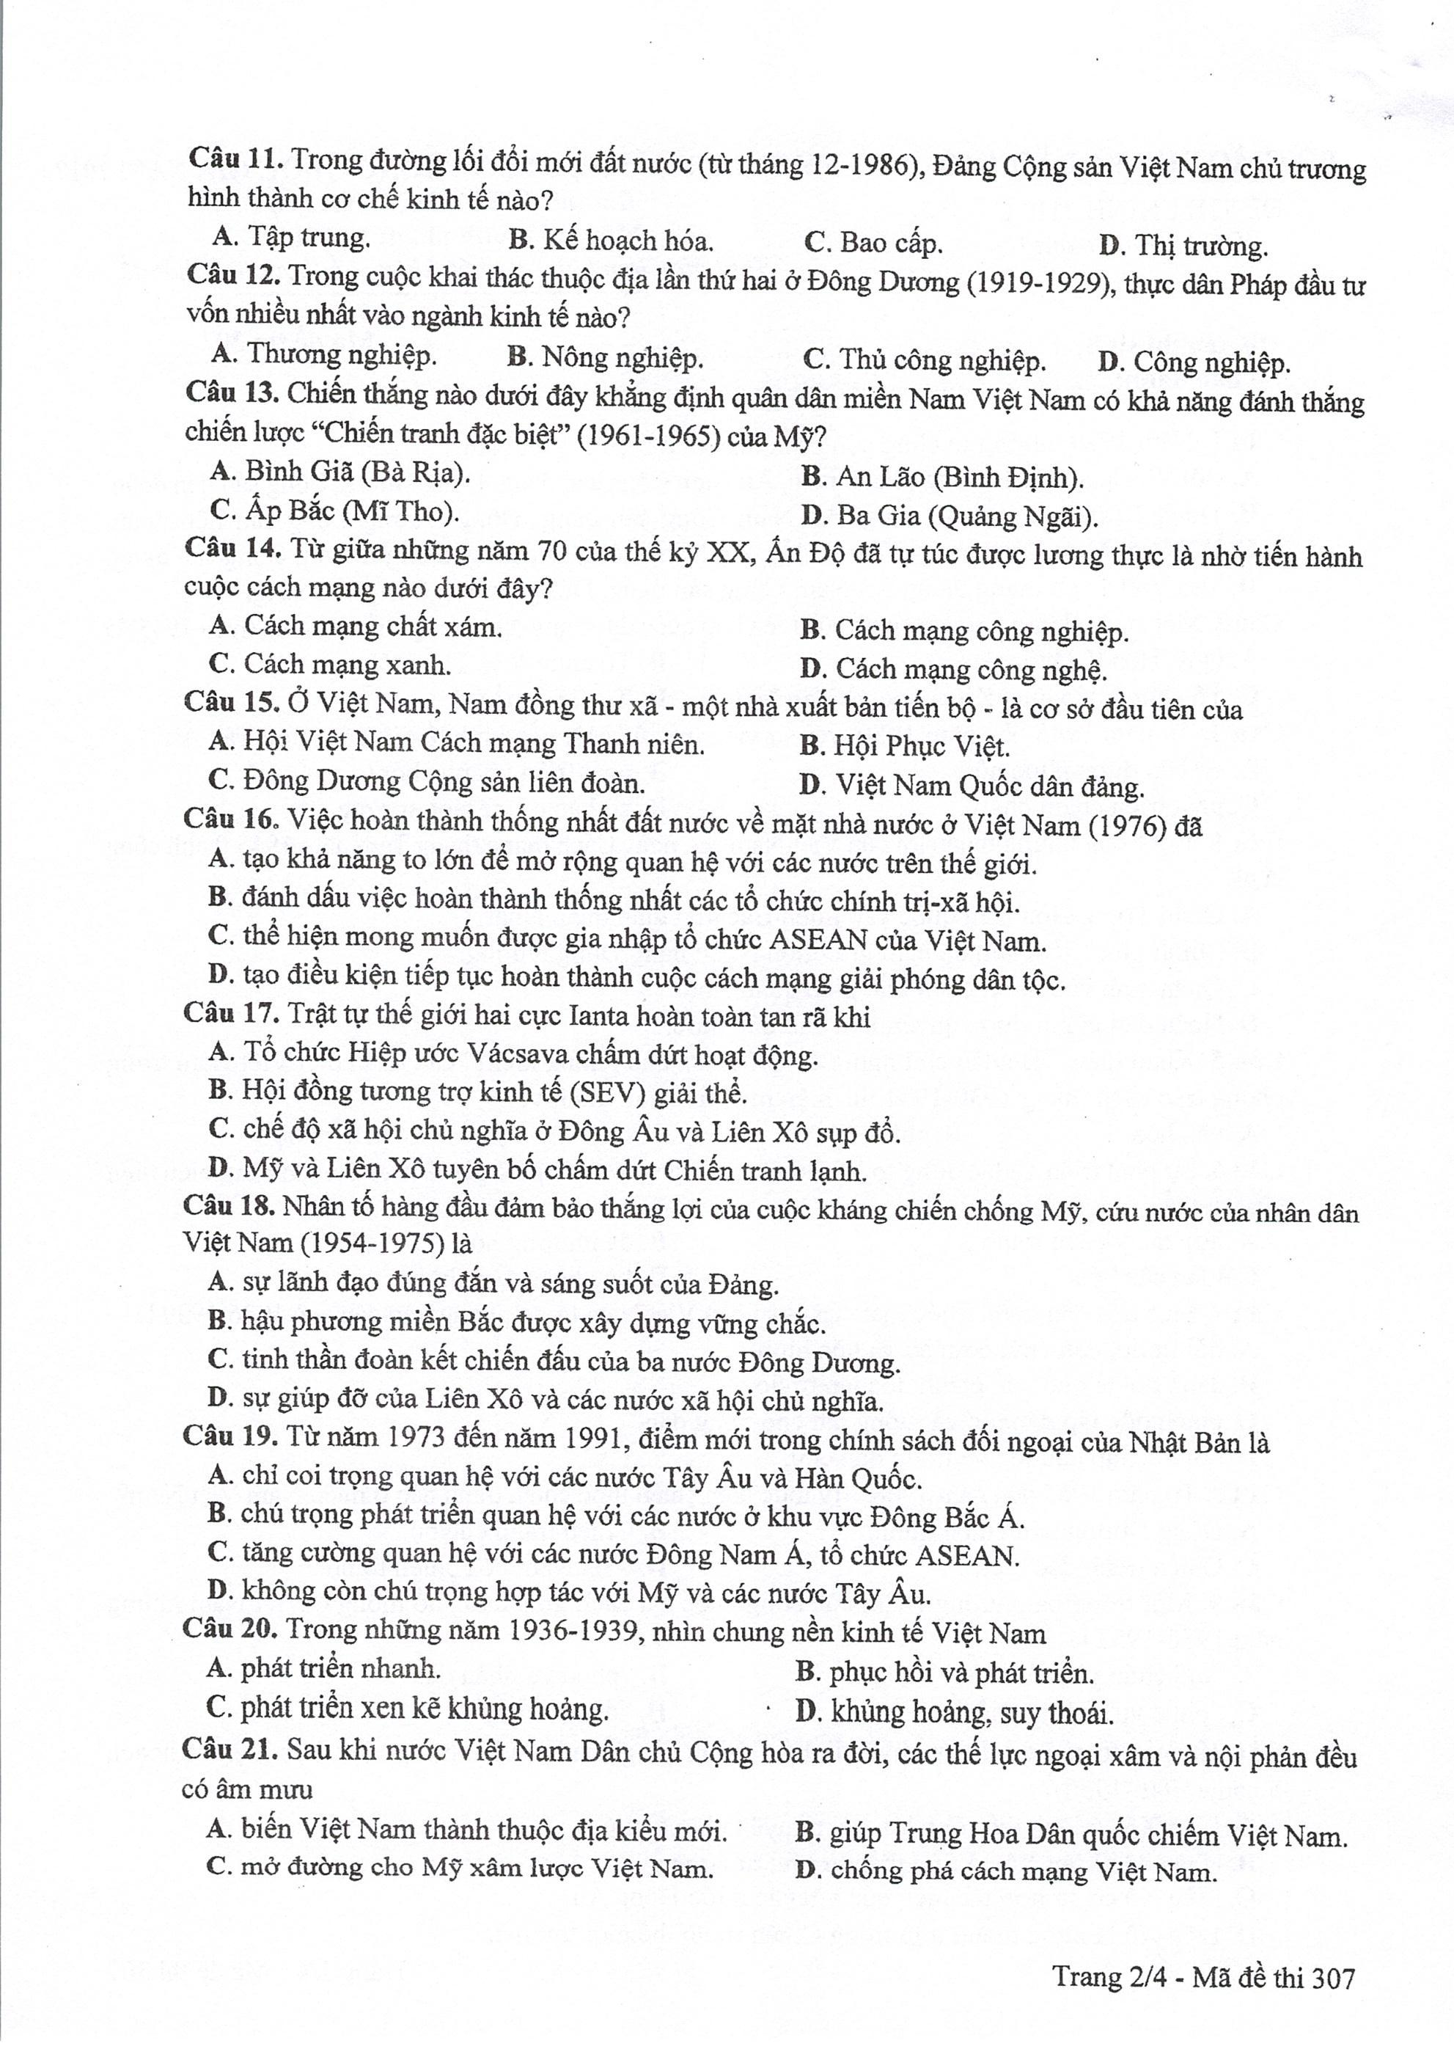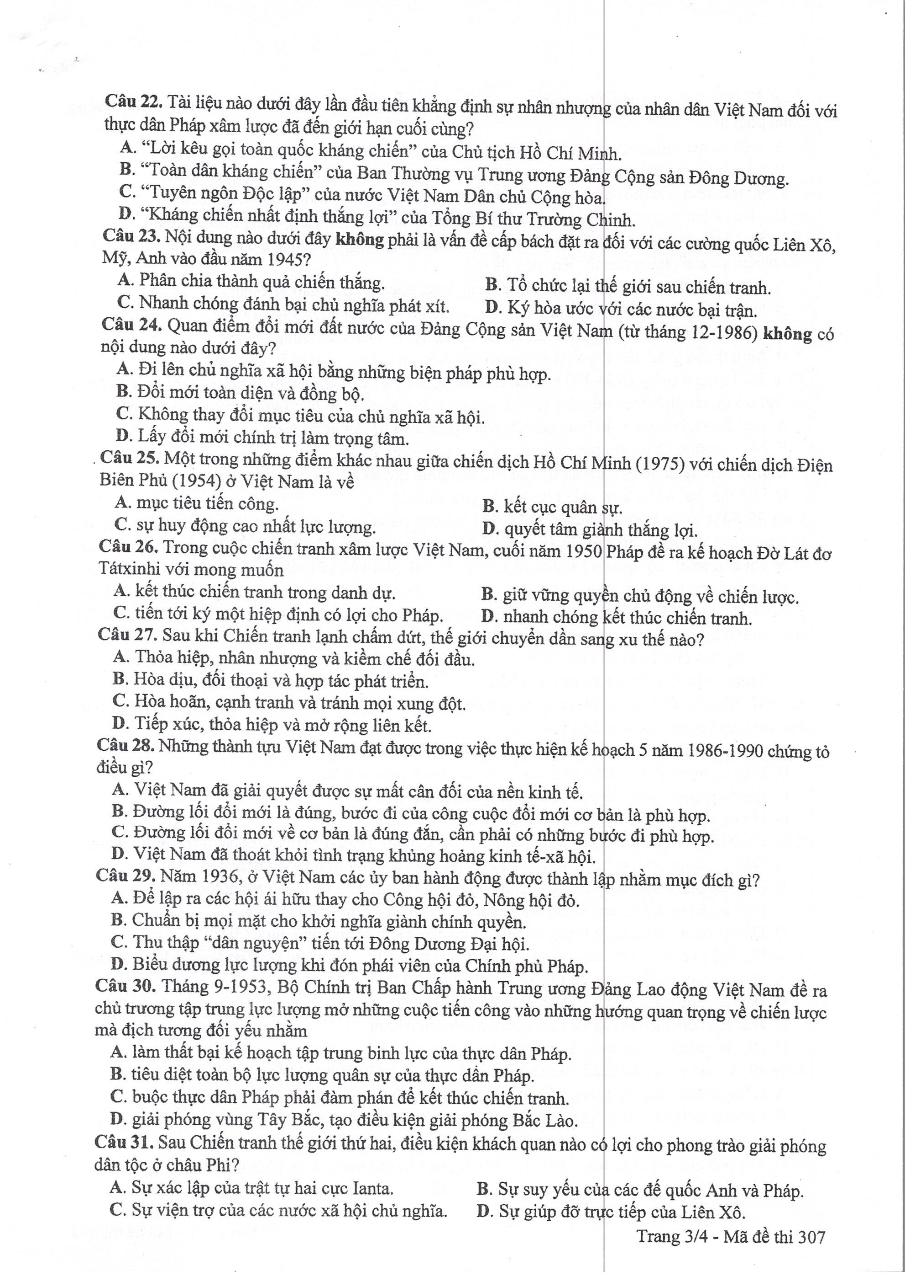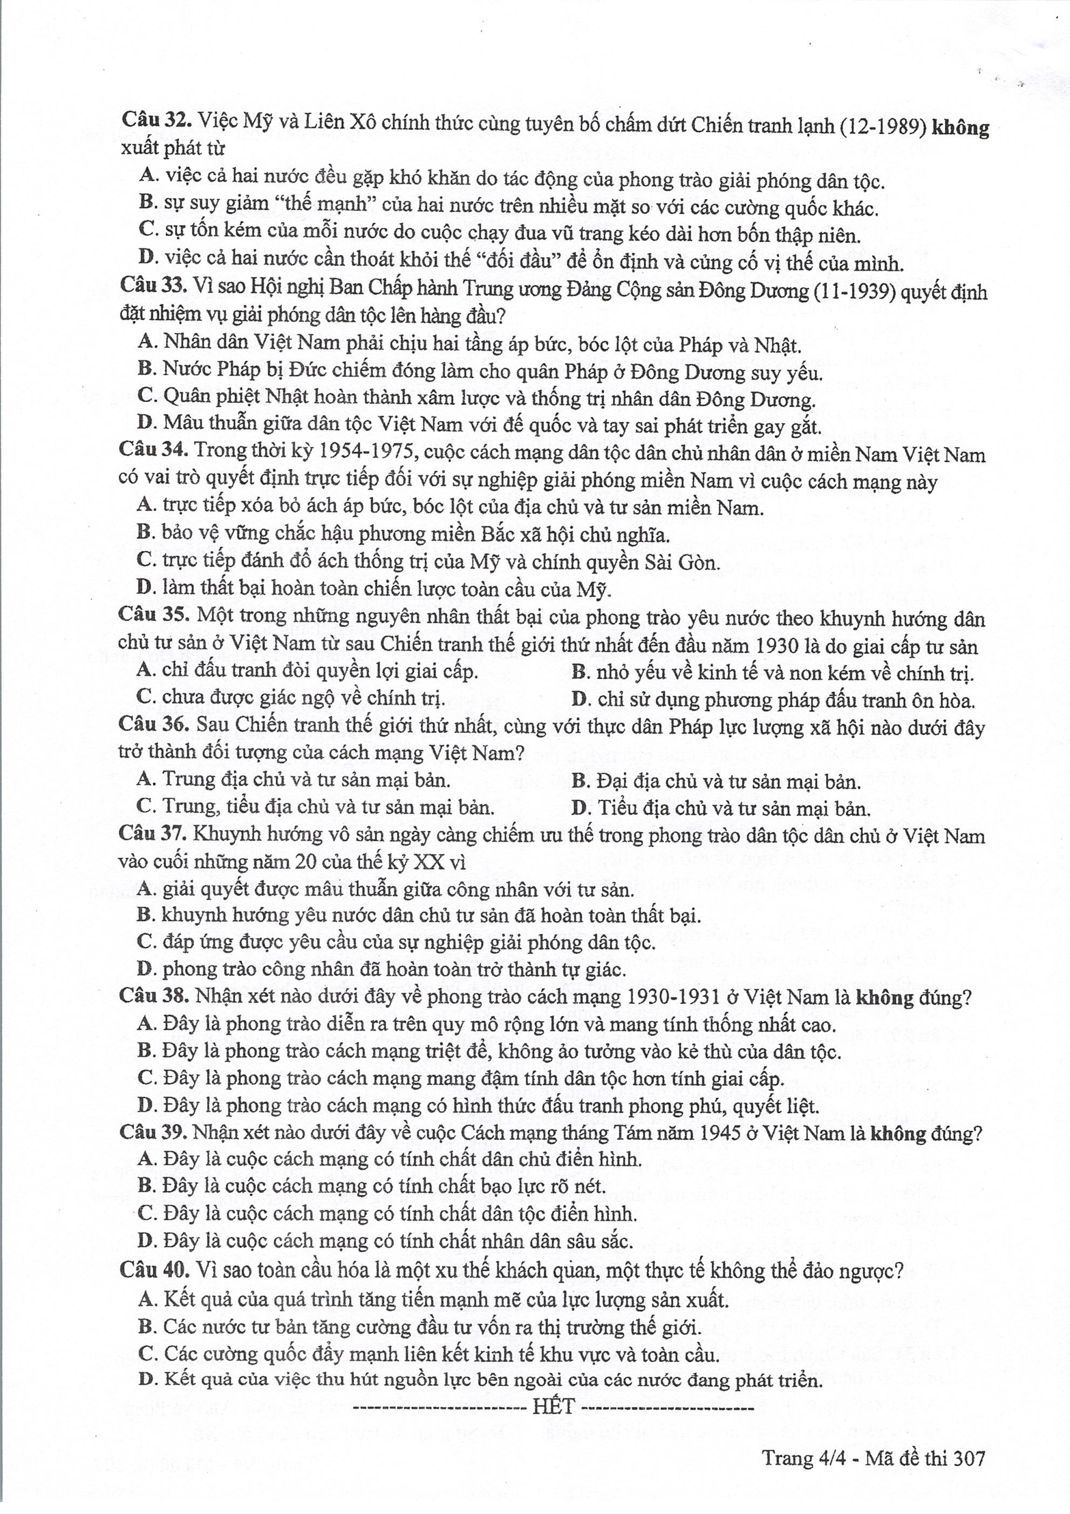

ĐÁP ÁN MÃ ĐỀ 307 – MÔN LỊCH SỬ THPT QUỐC GIA 2017

Câu | Đáp án | Câu | Đáp án
1 | B | 21 | D
2 | D | 22 | A
3 | A | 23 | D
4 | D | 24 | D
5 | B | 25 | A
6 | C | 26 | D
7 | A | 27 | B
8 | B | 28 | B
9 | C | 29 | C
10 | B | 30 | A
11 | D | 31 | B
12 | B | 32 | A
13 | C | 33 | D
14 | C | 34 | C
15 | D | 35 | B
16 | A | 36 | B
17 | C | 37 | C
18 | A | 38 | C
19 | C | 39 | A
20 | B | 40 | A

